ช่องทางแจ้งเรื่องร้องเรียนการทุจริตและประพฤติมิชอบ
ช่องทางแจ้งเรื่องร้องเรียนการทุจริตและประพฤติมิชอบในสถานศึกษา
ช่องทางร้องเรียน
1. ประชาชนร้องเรียนด้วยตนเอง
2.ร้องเรียนผ่านโทรศัพท์ หมายเลข 061-7277994 (ผอ.นิภาพร น้ำคำ)
3.ช่องทางออนไลน์หรือสื่อสังคมออนไลน์ได้แก่ FACEBOOK หัวโทนมิตรภาพที่ 165ฯ
4.ร้องเรียนผ่านแอปพลิเคชั่น line
5.ร้องเรียนผ่านทางตู้แดงเสมารักษ์
6.ร้องเรียนผ่านทางจดหมายตามที่อยู่ : โรงเรียนบ้านหัวโทนมิตรภาพที่ ๑๖๕ฯ หมู่ 17 บ้านหัวโทน ตำบลหัว โทน อำเภอสุวรรณภูมิ จังหวัดร้อยเอ็ด 45130
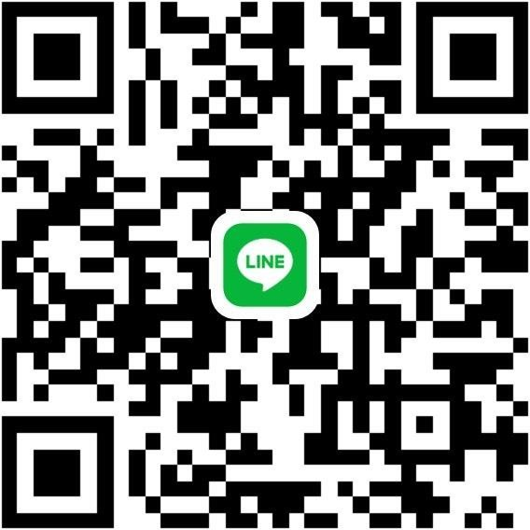

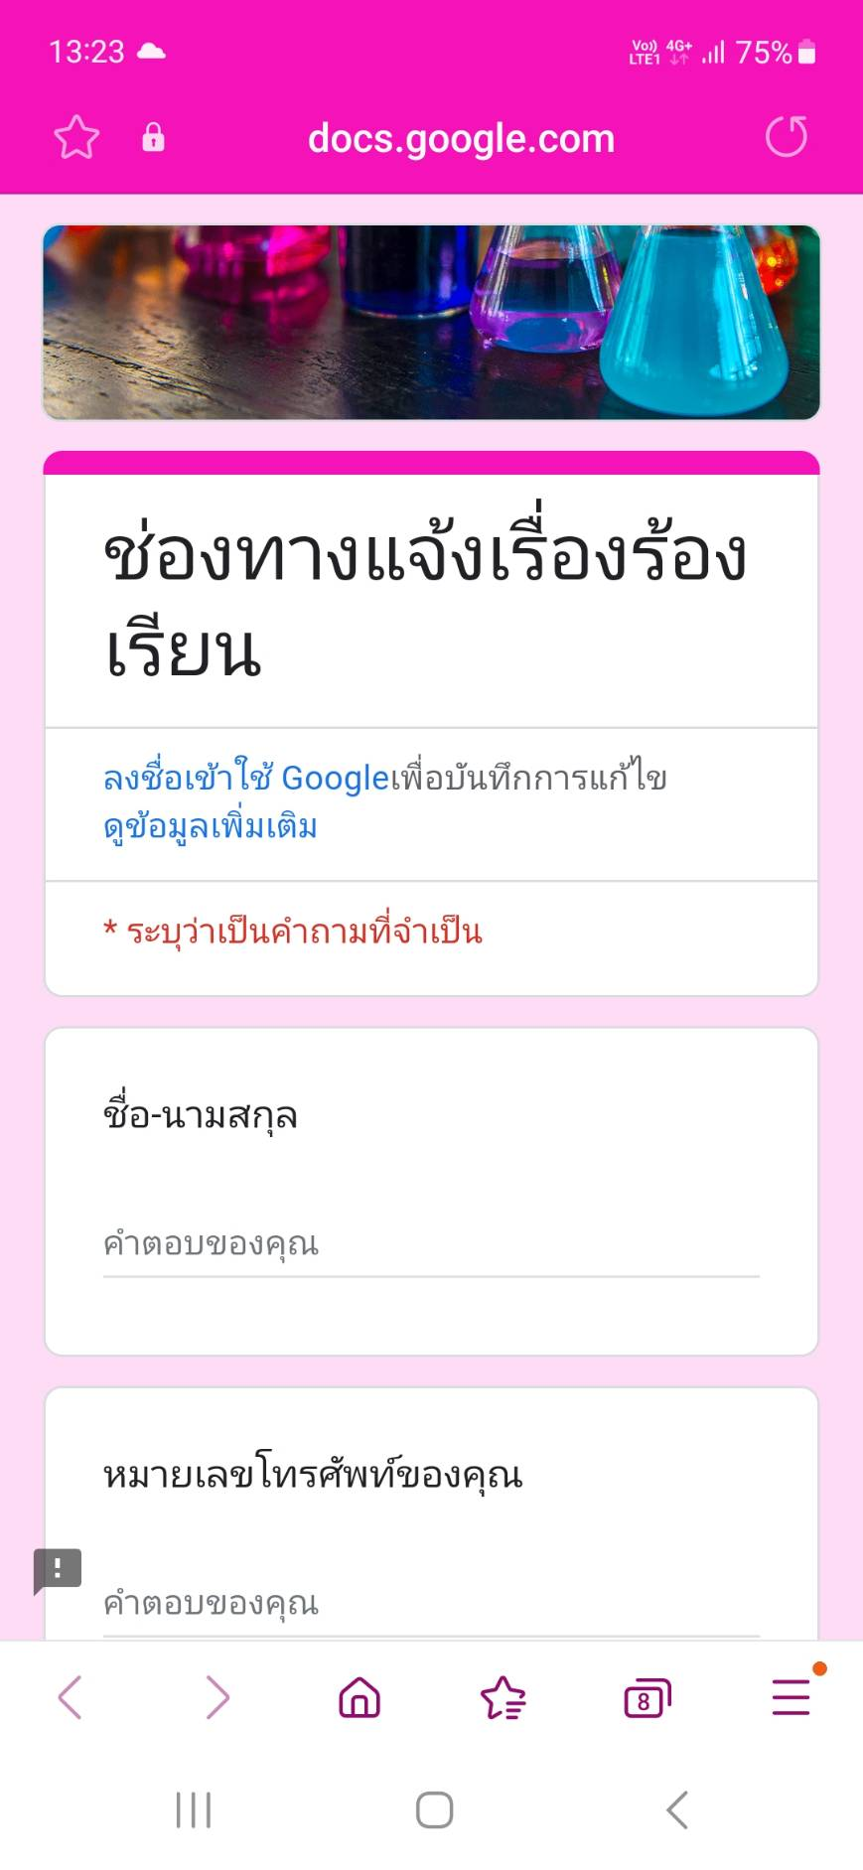
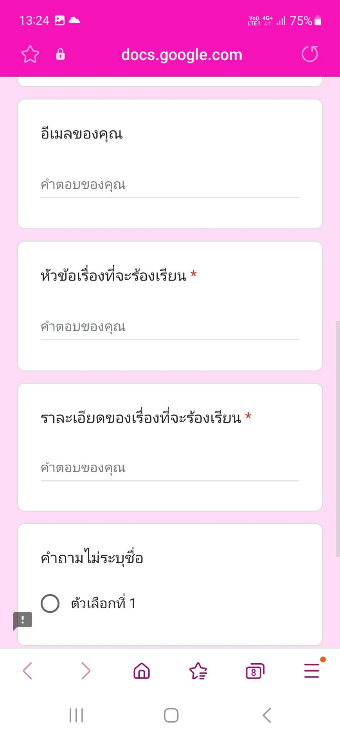

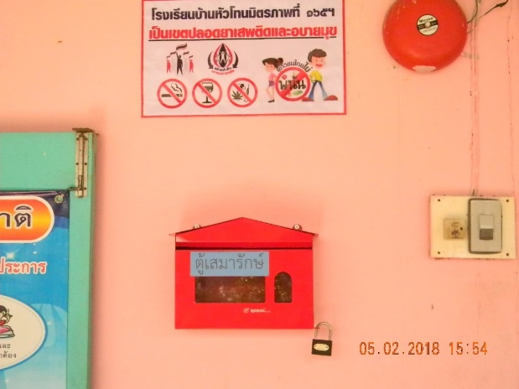

ตู้เสมารักษ์

